# Convenciones de código

## **BD**

Usar funciones solo de 2014 <

Usar collate en uso de tablas temporales

### Estructura básica SP

V4MVC_ + (Tabla donde realiza la mayor cantidad de acciones)_ + (SELECT | INSERT | UPDATE | DELETE)

+ (Acción Resumida del proceso para que se usa en el modulo) + _CTTA (_MDTE)

## Parámetros :

@ + NOMBRE CAMPO EN BD

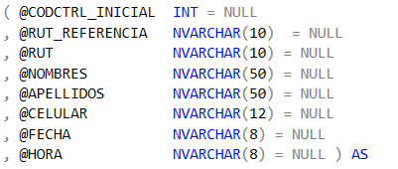

, Tabulaciónes ,4,5,6 datos por fila en insert , select

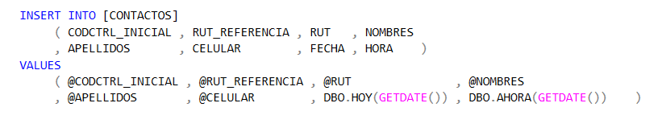

En update 1 dato por fila, FILTROS 1 POR FILA

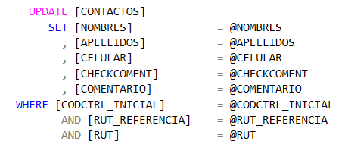

# BackEnd:

Capa Entities Partial:

Definición:

* Las propiedades deben declararse en mayúsculas

public string TIPOPASE { get; set; }

public string EXTENSIONES { get; set; }

* Las propiedades que usan funciones de formateo(rut,patente,fechas) CAMPO_FORMAT_

Fechas: (Fec_User)

* GuionMesLetras FECHAINI_GML
* Guion FECHAINI_G
* Slash FECHAINI_S
* BaseDatos FECHAINI_BD
* Periodo FECHAINI_P

RUT/ID: (strRut)

* RUT_F

Patentes: (FormatoPatente)

* PATENTE_F
* Si la propiedad es un objeto colocar el nombre del objeto igual a su tabla origen

public Docs_Disputa DOCS_DISPUTA { get; set; }

* Si la propiedad es un listado de objetos el nombre será

public ObservableCollection<Docs_Fec> LIST_DOCS_FECHAS { get; set; }

public ObservableCollection<A054_MotivoFiniquito> LIST_MOTIVOSFINIQUITOS { get; set; }

public ObservableCollection<Tab_TipoContrato> LIST_TIPOCONTRATO { get; set; }

Capa Datos Partial:

Obtener Get

* Si es proceso de selección de varios objetos ObservableCollection<Delegados> GetListDelegados_Mdte(string EMPRESA);
* Si es proceso de selección de varios objetos complejo ObservableCollection<Docs> GetListDocsPendientes_Mdte(string EMPRESA);
* Si es proceso de selección de un objeto Delegados GetOneDelegado_Mdte(string EMPRESA);

Guardar Save

* Si guarda un objeto el proceso será directo sobre las capas

public bool SaveDelegado_Mdte(Delegados delegado)

* Si guarda varios objetos el proceso se hará en la capa de negocio
  + Controlador SaveDelegados_Mdte (ObservableCollection<Delegados> delegados)
  + Capa Negocio public bool SaveDelegados_Mdte (ObservableCollection<Delegados> delegados){

beginTran

foreach (…)

SaveDelegado(Delegados delegado)

Commit()

}

* Si guarda y el método existe SaveWorkerOST_Mdte(ref Workers worker,ObservableCollection<Delegados> delegados)

Validadores

* bool ValidateWorker(string RUT)
* Workers ValidateWorkerOST(string RUT)

## Controlador

Los nombre de las vistas parciales inician con ( _ subguion)

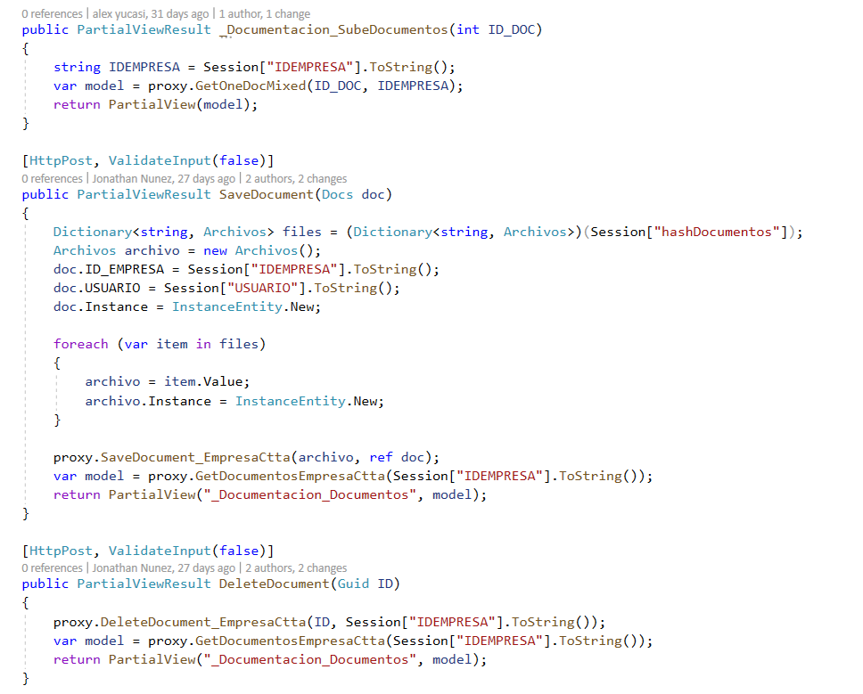

Variables :

var worker = new Workers();

bool result = proxy.ValidateWorker(string RUT);

return result?”Aprobado”:”Desaprobado”;

ObservableCollection<Delegados> delegados = proxy.GetDelegados(string EMPRESA);

var delegados = proxy.GetDelegados(string EMPRESA);

## Modelos

public class ViewModelDelegados{

public Workers workers{get;set;}

public ObservableCollection<Admin> adminContratista {get;set;}

public ObservableCollection<Admin> adminMandante {get;set;}

public Aprobacion_SubContrato aprobacion_subcontrato{get;set;}

}

# FrontEnd

# Validaciones Cliente:

PlaceHolder

Input : ‘Ingrese’ + Label

Select o datepicker ‘Seleccione’ + Label

Jquery Validator :

#### Required

* Input type text : Label + “es requerido”
* Input type file : “Archivo” + Label + “es requerido”
* Select : “Seleccione” + Label
* Checks : “Seleccione” + “ al menos ”(#número opcional)+ Label
* Radio : “Seleccione” + “ un ” + Label
* Datepicker : “Seleccione” + Label
* TimePicker: “Seleccione” + Label

Remote: Label + “mensaje”

MinLenght : Label + “ debe tener ” + #caracteres + “ caracteres como mínimo“

MaxLenght : Label + “ debe tener ” + #caracteres + “ caracteres como máximo“

Email: Label + “ incorrecto”

Number: Label + “ solo números”

## Botones:

|  |  |  |  |
| --- | --- | --- | --- |
| Tipos | Texto | Icono | clase |
| Guardar | Guardar | fa-floppy-o | success |
| Cancelar | Cancelar | Fa-times | danger |
| Eliminar | Eliminar | fa-trash-o | danger |
| Calendario-Picker |  | fa-calendar |  |
| Editar | Editar | Fa-pencil | info |
| Detalle | Detalle | Fa-bars | detail |
| Búsqueda-modal |  | fa-search |  |
| Histórico | Historico | Fa-header | History |
| Descarga |  | Fa-download |  |
| Duplicar |  | Fa-paste |  |
| Filtrar | Filtrar | Fa-filter |  |
| Informes | Obtener Informe | fa-bar-chart-o |  |
| Ver | Ver | Fa-eye |  |
| Reservas | Reservar | Fa-address-book-o | success |

## Tabs



Style : Nav-tabs nav-jiustified (ref Nomina Funcionarios/ edicion)

Select:

Se usara la librería chosen (ref Nomina Funcionarios /edición/ Residenciales)

## Navegación y mensajes informativos

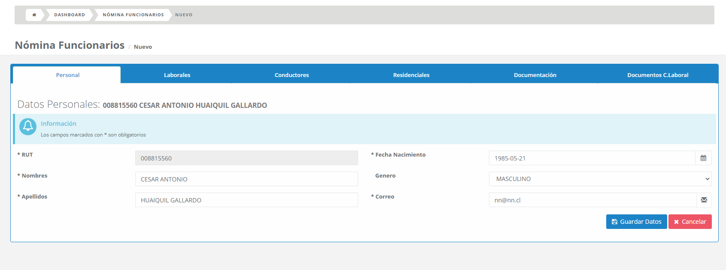

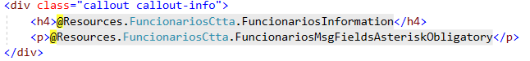

### Modal:

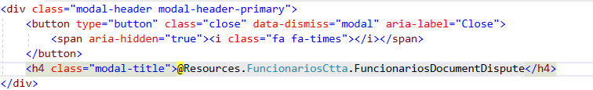

#### Modal Animations Primer nivel

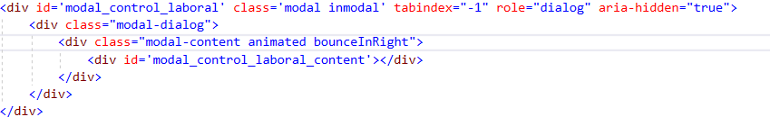

#### Modal Animations Segundo Nivel

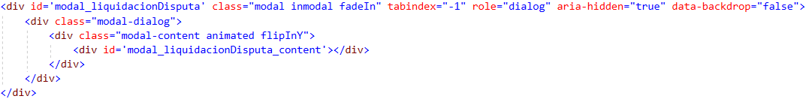

### Jquery DataTable:

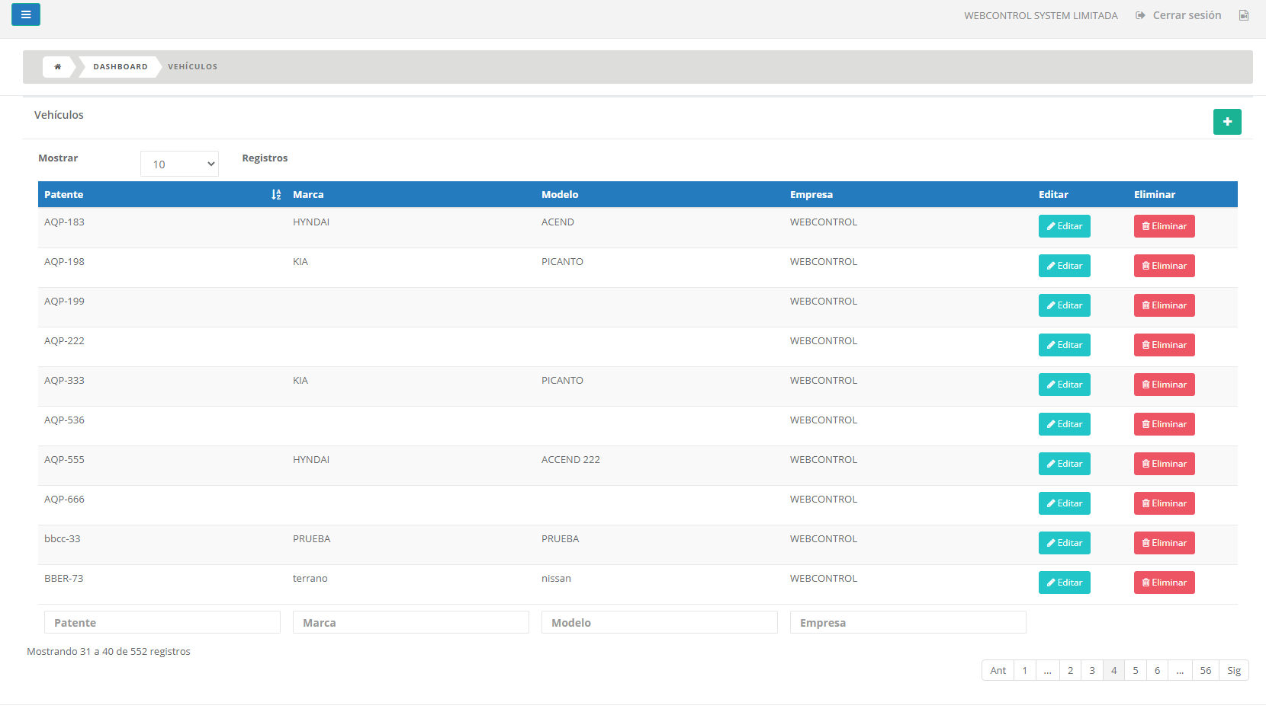

## Mensajes:

Guardado:

swal

Validaciones :

Usar preferentemente jquery validator , en caso no se pueda hacer la validación facilemnte(Ajax,recarga, datos ocultos) usar swal

#### Restricciones del sistema:

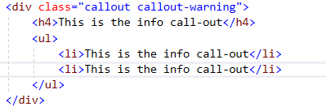

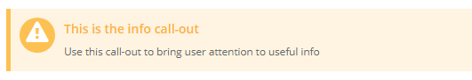

## Idiomas:

Colocar doble comilla doble siempre en la invocación del recurso

Utilizar español para nombrar los key

### Table header

Tblh_Personas_Operacion

Tblh_Personas_PeticionPase

Tblh_Personas_Acreditacion

### Table footer

Tblf_Usuarios_Nombres

Tblf_Usuarios_Apellidos

Tblf_Usuarios_Correo

### #table body

Tblb_Usuarios_NoRequiereClicencia

### #label

Lbl_CentroCosto

### #placeholder

Phl_CentroCosto

### #validator:

Val_Remote_RUT

Val_Required_ID

Val_MaxLength_CentroCosto

Val_MinLength_GSangre

### #mensajes:

Msg_GuardarInformacionOk

Msg_GuardarInformacionError

Msg_GuardarPasesOk

Msg_GuardarPasesError

Según tipo de alerta

Msg_InformacionTitulo

Msg_InformacionDescripcion

Msg_ErrorTitulo

Msg_ErrorDescripcion

### #button

Btn_GuardarPases

Btn_GuardarDatos

### #tabs

Tab_Funcionarios

Tab_Conductores

### #legend

Lgn_Datos

Lgn_Informacion

### #link

Lnk_Dashboard

### #checkbox

Chk_Operacion

### #radio button

Rdo_Operacion

### #Modal

Mdl_NuevoFuncionario_Lbl_Nuevo

### #Item de Combo

Item_Masculino

Item_Femenino

**Codigo** (javascript , Ajax , css , knockout )

## Javascript , Jquery :

Keywords:

Evitar const , let

Variables :

var table = $(‘#table-data’);

var tableWorkers = $(‘#table-data’);

var tableTransport = $(‘#table-data’);

## Ajax:

Enviar data dentro del mismo ajax , evitar declarar estructuras json antes

Enviar el tipo de llamada en mayúscula “POST”,”GET”

Enviar siempre el área en la url

En success : result

En Error : error

$.ajax({

url: '@Url.Action("ActivarPaseVehiculoCtta","VehiculosCtta", new { Area = "Contratista" })',

async: false,

type: "GET",

data: {

DIVCOD: DIVCOD,

ESTA_ENCR: 0

},

dataType: "html",

success: function (result) {

$("#_tab" + '_documentacion_documentos').html(result);

bind_Documentos();

},

error: function(error) {

}

});

## Funciones:

function Disputas(DIVCOD,PATENTE){

//

}

function SaveDisputa(){

//

}

function SaveAprobación_SubContrato(){

//

}

function ActivateVehiculo(DIVCOD){

}

function SaveVehiculo(){

}

## Knockout:

Los observables deben estar en mayúscula si bindean datos de tablas del sistema

function DivisionesPase(data){

var self = this;

self.DIVISION = (data ? ko.observable(data.DIVISION) : ko.observable());

self.CTRL_CONDUCC = (data ? ko.observable(data.CTRL_CONDUCC) : ko.observable());

}

Los objetos bindeados como variables igual que en backend

function ViewModelConductoresPases (model) {

var self = this;

self.divisionesPase = ko.observableArray();

self.worker = model.worker;

}

Para funciones hacer la declaración igual a las variables javascript pero no olvidar el proceso addDisputa, editDisputaWorkers , newDisputa , deleteDisputa , duplicateDisputa , viewDisputa , saveDisputa , _self , self ,

self.newDisputa = function () {

if ($("#form-modal-disputas-vehiculos").valid()) {

$.ajax({

url: '@Url.Action("Modal_Disputas", "VehiculosCtta", new { Area = "Contratista" })',

contentType: 'application/json; charset=utf-8',

dataType: 'html',

type: 'POST',

data: ko.toJSON(self.docs_transport)

})

.success(self.successSave)

.error(self.errorSave);

}

}

## HTML

Id ,class : No guion ,evitar subguion , igual que variables javascript

Input: txtFechaNacimiento

Select : ddlDivisiones

Radio : rdoActivo

Check : chkActivo

Button : btnGuardar

form : formDisputasVehiculos

id=”tableDisputa” , id=”tableData” , id=”tableAprobacion_SubContrato”

class =”form-control date”, class=”form-control iCheck rdoActivo”

Miscellaneous: buttons loader

Miscellaneous: banderas I18Support

Miscellaneous:password animacion Password meter

Miscellaneous:loader Spinners usage

Miscellaneous: popup modal window

Miscellaneous: treeview

UI Elements : Icons

UI Elements : buttons

UI Elements: Panels

UI Elements : popopver , notificaciones

UI Elements : helpers , clases letras , imagenes forma

UI Elements : Badges, Labels, Progress

Other pages , Invoice

App Views Calendar

App Views team board

Forms : Advance plugins selext con search,mulsiselect con x , spinner, listbox pass items, timepicker,switcher

Forms : Wizard